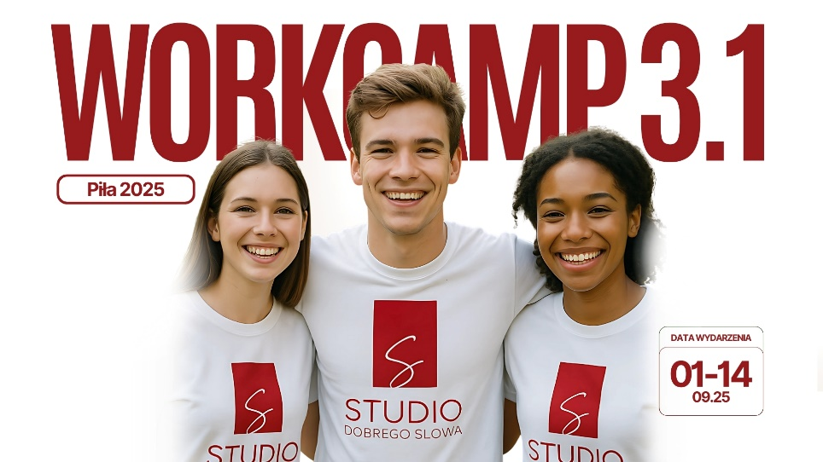

Dołącz do nas, zróbmy razem coś wartościowego!

Zapraszamy na:
Workcamp 3.1
krótkoterminowy wolontariat dla młodzieży (18-30 lat)

Gdzie: Studio Dobrego Słowa 64-920 Piła, ul.11.Listopada 6
Kiedy: 1-14.09.2025
Koszt: 100 zł (wpisowe)
Ilość uczestników: 20 osób

Kilka słów o programie…

Workcamp to młodzieżowy projekt, który łączy ludzi z różnych części kraju poprzez wspólną pracę na rzecz lokalnej społeczności.
Zależnie od projektu wolontariusze wykonują nieskomplikowane prace:
- ekologiczne (sadzenie drzew, roślin ozdobnych...),
- renowacyjne (malowanie płotów, ławek...)
- socjalne, związane z kulturą (organizowanie wydarzeń społeczno-kulturalnych)
- i wiele innych.

W programie oprócz pracy przewidziany jest czas na rekreację i integrację.
Organizatorzy zapewniają...
Zakwaterowanie, wyżywienie, przyjemną pracę i odpoczynek.
Zabierz ze sobą...
Odzież do pracy i rekreacji oraz pozytywne nastawienie.
Zgłoszenia i więcej informacji....
Zgłoś swój udział do 30 czerwca
Kontakt: tel.: 608 337 477, email: kontakt@studiods.pl

Serdecznie pozdrawiam,

Pastor
Mariusz Adamczyk
Studio Dobrego Słowa

